Утверждаю
Директор МАОУ «Чугунаевская СОШ»

___________ Ильиных Л.П.
«______» __________________2015 г.
Расписание кружков в 2015 – 2016 учебном году

Название кружка |  | Ф.И.О. руководителя кружка | Контингент учащихся, количество учащихся | Время проведения кружка
Школьное лесничество |  | Бахтеева М.Ш. | Учащиеся 5 – 8 классов | Пятница, 15.00
Знатоки дорожных правил |  | Мартышкина Ж.В. | Учащиеся 4 – 6 классов | Вторник, 15.15
Расти здоровым |  | Яковлева Г.М. | Учащиеся 2 класса | Четверг, 13.00
Волейбол |  | Лаптев В.П. | Учащиеся 7 – 11 классов | Вторник Четверг  Мл.гр.18-19  Ст.гр. 19-20
Экономические первые шаги |  | Зайцева М.В. | Учащиеся 1 класса | Вторник, 13.30
Подвижные игры | 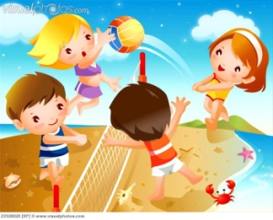 | Сулимская Е.И. | Учащиеся 3 – 4 классов | Среда, 14.00
Весёлые нотки |  | Девятьярова Л.С. | Учащиеся 5 – 7 классов | Четверг, 16.00
Танцевальная палитра |  | Каримова Н.Н. | Учащиеся 4 – 11 классов | Четверг, 17.00
Волшебный клубочек |  | Федорова О.А. | Учащиеся 4-8 классов | Понедельник, 15.00
Юный краевед |  | Яруллина Р.А. | Учащиеся 4 – 9 классов | Среда, 17.00
Литературная гостиная |  | Яруллина Р.А. | Учащиеся 6 – 9 классов | Четверг, 16.00
Очумелые ручки | 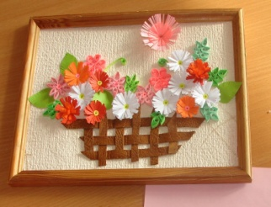 | Девятьярова Л.З. | Учащиеся 4 – 7 классов | Вторник, 15.00
СПК ДПВС «Пантера» |  | Зайцев А.В. | Учащиеся 7 – 11 классов | Среда, пятница, 17.00
Спортивные игры |  | Лаптев В.П. | Учащиеся 5-6 классов | Понедельник, 15.00

